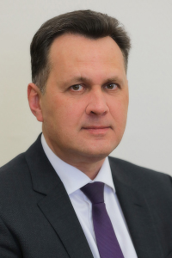 | Первый заместитель Губернатора Красноярского края – председатель Правительства Красноярского края  ВЕРЕЩАГИН СЕРГЕЙ ВИКТОРОВИЧ  Дата и место рождения: 23 января 1975 года в городе Зеленогорске Красноярского края.  Образование: высшее, Красноярский государственный технический университет по специальности «Экономика и управление на предприятиях (в энергетике)».  Трудовая деятельность:  1996 - 1999 гг. - кассир-операционист, затем управляющий дополнительного офиса банка «СБС-АГРО».  1999 - 2001 гг. - управляющий дополнительного офиса, затем начальник отдела разработки и сопровождения финансовых услуг управления клиентского обслуживания и маркетинга, заместитель начальника управления, начальник управления клиентского обслуживания ОАО «КБ «Сибирское ОВК».  2001 - 2006 гг. - заместитель управляющего филиала ОАО «ТрансКредитБанк», затем заместитель управляющего по работе с клиентами банка.  В 2006 году назначен заместителем руководителя департамента - начальником отдела сопровождения крупных инвестиционных проектов в департаменте планирования и экономического развития администрации Красноярского края.  2006-2007 гг. - руководитель агентства приоритетных инвестиционных проектов администрации Красноярского края.  В 2007 году назначен заместителем руководителя департамента внешних связей и инвестиционной политики администрации Красноярского края.  С июля 2008 года - министр внешних связей и инвестиционной политики Красноярского края.  С марта 2009 года - министр экономики и регионального развития Красноярского края.  2010-2013 гг. - заместитель министра регионального развития Российской Федерации.  В январе 2018 года - заместитель председателя Правительства Красноярского края – министр экономического развития и инвестиционной политики Красноярского края.  2018-2023 гг. - заместитель председателя Правительства Красноярского края.  С апреля 2023 года – исполняющий обязанности председателя Правительства Красноярского края.  С 29 сентября 2023 года - Первый заместитель Губернатора Красноярского края – председатель Правительства Красноярского края.

Заместители Губернатора Красноярского края
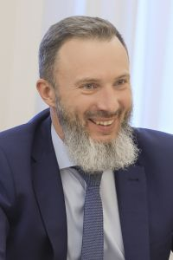 | Первый заместитель Губернатора Красноярского края – руководитель Администрации Губернатора Красноярского края  ПОНОМАРЕНКО СЕРГЕЙ АЛЕКСАНДРОВИЧ  Дата и место рождения: 11 августа 1975 года, город Красноярск.  Образование: высшее, Сибирский государственный технологический университет.  Трудовая деятельность:  В 1997-2001 гг. - начальник отдела оперативной информации и связей с общественностью управления информации и связей с общественностью администрации г. Красноярска.  В 2001-2002 гг. - начальник отдела оперативной информации департамента общественных связей администрации г. Красноярска.  С 2002 по 2003 гг. - консультант управления по государственному строительству и местному самоуправлению Совета администрации Красноярского края.  В 2003 - 2005 гг. - заместитель начальника управления, и.о. начальника управления, начальник управления по государственному строительству и местному самоуправлению Совета администрации Красноярского края.  В 2005-2007 гг. - начальник управления территориальной политики и развития местного самоуправления Совета администрации края.  С июня 2007 года - заместитель Губернатора края, руководитель аппарата Совета администрации края.  С июля 2008 года - заместитель Губернатора Красноярского края - первый заместитель руководителя Администрации Губернатора Красноярского края.  С октября 2012 года - первый заместитель Губернатора Красноярского края - руководитель Администрации Губернатора Красноярского края.  С 21 апреля 2023 года - исполняющий обязанности первого заместителя Губернатора Красноярского края - руководителя администрации Губернатора Красноярского края.  С 29 сентября 2023 года - Первый заместитель Губернатора Красноярского края – руководитель Администрации Губернатора Красноярского края

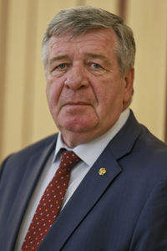 | Заместитель Губернатора Красноярского края  СЕМЁНОВ ВАЛЕРИЙ ВЛАДИМИРОВИЧ  Дата и место рождения: 16 сентября 1960 года, город Черкесск Карачаево-Черкесской Республики (ранее Карачаево-Черкесской автономной области Ставропольского края).  Образование:  1979 - Черкесский автомобильно-дорожный техникум, техник-механик по специальности «Дорожные машины и оборудование».  1998 - Норильский индустриальный институт, инженер-экономист по специальности «Экономика и управление на предприятии».  Трудовая деятельность:  В 1979 году - слесарь по ремонту автомобилей 3 разряда Черкесского пассажирского автотранспортного предприятия.  1979-1981 - служба в Вооруженных Силах.  1981-1983 - водитель Черкесского пассажирского автотранспортного предприятия, затем водитель завода железобетонных изделий треста «Карачаевсксельхозтрой».  1983 - 1985 - водитель 2 класса всех типов автомобилей, мастер гаража, начальник гаража управления механизации и благоустройства управления жилищно-коммунального хозяйства Норильского горно-металлургического комбината им. А.П. Завенягина.  1985 - 1990 - начальник участка механизации ремонтно-строительного треста, затем начальник ремонтно-строительного управления по ремонту дорог и тротуаров управления механизации и благоустройства управления жилищно-коммунального хозяйства, треста механизации и благоустройства производственного объединения «Норильскбыт» Норильского горно-металлургического комбината им. А.П. Завенягина.  1990 - 1997 - управляющий трестом механизации и благоустройства, затем главный инженер ПО «Норильскбыт» Норильского горно-металлургического комбината им. А.П. Завенягина.  1997 - 1999 - первый заместитель главы города Норильска.  В 1999 году - директор завода по переработке и утилизации металлолома АО «Норильского горно-металлургического комбината им. А.П. Завенягина».  В 2001 году - директор по региональной политике Заполярного филиала, заместитель генерального директора ОАО «Норильская горная компания».  2001 - 2004 - заместитель генерального директора, заместитель директора Заполярного филиала ОАО «Горно-металлургическая компания «Норильский никель».  2004 - 2007 - депутат Законодательного Собрания Красноярского края, председатель постоянной комиссии по финансам, бюджету и налоговой политике Законодательного Собрания Красноярского края.  2007 - 2011 - первый заместитель председателя Законодательного Собрания Красноярского края, председатель комитета по бюджету и налоговой политики Законодательного Собрания Красноярского края.  2011 - 2014 - первый заместитель председателя Законодательного Собрания Красноярского края.  2014 - 2016 - член Совета Федерации Федерального Собрания Российской Федерации от края - представитель от законодательного (представительного) органа государственной власти Красноярского края (входит в состав комитета Совета Федерации по бюджету и финансовым рынкам).  В 2016 году - депутат Законодательного Собрания края.  2016 - 2020 - член Совета Федерации Федерального Собрания Российской Федерации от края - представитель от законодательного (представительного) органа государственной власти Красноярского края (входит в состав комитета Совета Федерации по бюджету и финансовым рынкам).  2020-2023 - сенатор Российской Федерации – представитель от законодательного (представительного) органа государственной власти Красноярского края (с 2021 года входит в состав комитета Совета Федерации по федеративному устройству, региональной политике, местному самоуправлению и делам Севера).  В мае 2023 года - заместитель Губернатора Красноярского края.  с 19 сентября 2023 года - исполняющий обязанности заместителя Губернатора Красноярского края  С 18 октября 2023 года - заместитель Губернатора Красноярского края.

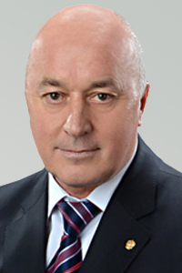 | Заместитель Губернатора Красноярского края  СОЛОДКОВ ПАВЕЛ ЕВГЕНЬЕВИЧ  Дата и место рождения: 9 мая 1957 года в городе Красноярске.  Образование:  1979 год - Красноярский политехнический институт по специальности «Инженер-механик оборудования и технологии сварочного производства».  Трудовая деятельность:  1979 - 1986 - мастер электросварочных работ, заместитель начальника цеха, затем начальник цеха на Красноярской судоверфи.  С 1986 года проходил военную службу в органах безопасности Российской Федерации.  С марта 2016 года - заместитель Губернатора Красноярского края.  С 21 апреля 2023 года - исполняющий обязанности заместителя Губернатора Красноярского края.  С 18 октября 2023 года - заместитель Губернатора Красноярского края.

Заместители председателя Правительства Красноярского края
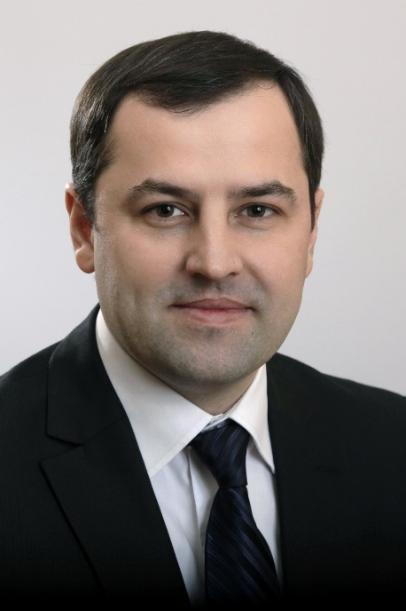 | Заместитель председателя Правительства Красноярского края – министр финансов Красноярского края  БАХАРЬ ВЛАДИМИР ВИКТОРОВИЧ  Дата и место рождения: 25 сентября 1977 года в поселке Балахта Балахтинского района.  Образование:  1999 год - Красноярский государственный аграрный университет, экономист по специальности «Бухгалтерский учет и аудит».  2003 год - Красноярский государственный аграрный университет, юрист по специальности «Юриспруденция».  Трудовая деятельность:  1998 - 1999 - экономист ООО «Краевая топливная компания» города Красноярска.  1999 - 2001 - экономист ООО «Торговый дом «Сотрудничество» в городе Красноярске.  2001 - 2003 - бухгалтер, исполняющий обязанности главного бухгалтера, начальник управления экономики и финансов краевого государственного унитарного предприятия «Центр транспортной логистики».  2003 - 2004 - заместитель директора по экономике и финансам, заместитель директора, первый заместитель директора КГУП «Центр транспортной логистики» в городе Красноярске.  2004 - 2005 - советник главы Балахтинского района по экономическим и правовым вопросам.  2005 - 2007 - заместитель главы администрации района по вопросам экономики и финансов, заместитель главы Балахтинского района по финансово – экономическим вопросам.  2007 - 2008 - первый заместитель главы Балахтинского района.  2008 - 2010 - начальник отдела территориальных бюджетов министерства финансов Красноярского края.  2010 - 2013 - первый заместитель министра финансов Красноярского края.  2013 - 2016 - министр финансов Красноярского края.  2016 - 2023 - заместитель председателя Правительства Красноярского края - министр финансов Красноярского края.  С 21 апреля 2023 года - исполняющий обязанности заместителя председателя Правительства Красноярского края - министра финансов Красноярского края.  С 29 сентября 2023 года - заместитель председателя Правительства Красноярского края – министр финансов Красноярского края

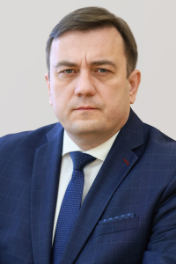 | Заместитель председателя Правительства Красноярского края  КУЗЬМИН СЕРГЕЙ ВЛАДИМИРОВИЧ  Дата и место рождения: 30 апреля 1975 года.  Образование: высшее, Красноярский государственный университет, экономист по специальности «Бухгалтерский учет и аудит».  Трудовая деятельность:  1995-1996 - главный бухгалтер ТОО «Главная управляющая компания»;  1996-1998 - бухгалтер специализированного инвестиционного фонда приватизации «Главный»;  1998-2000 - заместитель главного бухгалтера БФО, начальник ОПП и МАО «Красноярский судостроительный завод»;  2000-2003 - главный бухгалтер главной бухгалтерии АООТ «Красноярский завод комбайнов»;  2003-2004 - заместитель директора по экономике и финансам «ОАО «Производственное объединение «Красноярский завод комбайнов»;  2004-2006 - директор по экономике, вице–президент ООО «Сибирский машиностроительный холдинг»;  2006-2007 - вице-директор ООО «СМ. холдинг»;  2007-2008 - директор по экономике и финансам департамента экономики и финансов ОАО «Формула Холдинг»;  2008-2008 - заместитель руководителя департамента экономического анализа ЗАО «Ренова Оргсинтез»;  2008-2008 - директор по экономике и финансам ОАО «Химпром» Чувашская Республика;  2008-2009 - генеральный директор ОАО «Химпром» Чувашская Республика;  2010-2013 - генеральный директор ЗАО «КРИС»;  2013-2018 - начальник Управления бухгалтерского учета и отчетности – главный бухгалтер, заместитель руководителя Федерального агентства научных организаций;  2018-2020 - заместитель министра науки и высшего образования Российской Федерации;  2020-2021 - советник руководителя Федерального казначейства;  2021-2023 - проректор по экономической и финансовой работе ФГОБОУ ВО «Финансовый университет при Правительстве Российской Федерации»;  С июня 2023 года – советник Губернатора Красноярского края.  С 18 октября 2023 года - заместитель председателя Правительства Красноярского края.

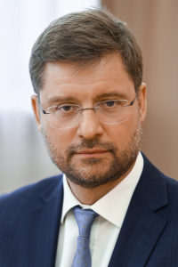 | Заместитель председателя Правительства Красноярского края  МЕДВЕДЕВ АЛЕКСЕЙ МИХАЙЛОВИЧ  Дата и место рождения: 4 января 1971 года.  Образование:  1993 г. – Красноярский государственный университет, специальность «Экономика и управление».  Кандидат экономических наук.  Трудовая деятельность:  1996 - 1998 - заместитель начальника Главного управления развития экономики Красноярского края.  1998 - 2002 - заведующий лабораторией ЗАО «Красноярское представительство РАО «Норильский никель».  2003 - 2004 - заведующий лабораторией Центр стратегических разработок Красноярского края.  2003 - 2006 - преподаватель Красноярского торгово-экономического института.  2006 - 2012 - директор ООО «Про-Гамма».  В 2012 году - министр экономики Правительства Московской области.  2013 - 2018 - заместитель руководителя Федерального агентства научных организаций.  2018 - 2022 - заместитель министра науки и высшего образования Российской Федерации.  2022 - 2024 - заместитель генерального директора Российский научный фонд.  С 22 января 2024 года - заместитель председателя Правительства Красноярского края.

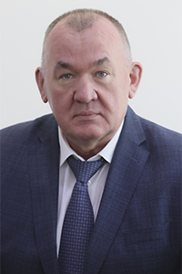 | Заместитель председателя Правительства Красноярского края  ШОРОХОВ ЛЕОНИД НИКОЛАЕВИЧ  Дата и место рождения: 26 ноября 1962 года в поселке Шушенское Красноярского края.  Образование: 1984 год - Красноярский сельскохозяйственный институт по специальности «Сельское хозяйство».  Трудовая деятельность:  1984 - 1986 – инженер-технолог СТО МТП Шушенское РО «Сельхозтехника».  1987 – 1990 – председатель исполкома Иджинского сельского Совета исполнительного комитета Шушенского районного Совета народных депутатов.  1990 - 2005 – генеральный директор ОАО «Шушенская марка».  2005 - 2007 – глава Шушенского района Красноярского края.  2007 - 2008 – заместитель губернатора Красноярского края - руководитель департамента сельскохозяйственной и продовольственной политики администрации Красноярского края.  2008 - 2014 – министр сельского хозяйства и продовольственной политики Красноярского края.  2014 - 2018 – заместитель председателя Правительства Красноярского края - министр сельского хозяйства Красноярского края.  2018 - 2023 – заместитель председателя Правительства Красноярского края - министр сельского хозяйства и торговли Красноярского края.  С 21 апреля 2023 года - исполняющий обязанности заместителя председателя Правительства Красноярского края - министра сельского хозяйства и торговли Красноярского края.  С 18 октября 2023 года – заместитель председателя Правительства Красноярского края.

Министры Красноярского края
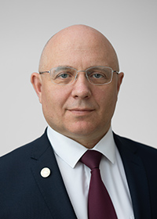 | Министр тарифной политики Красноярского края  АНАНЬЕВ АЛЕКСАНДР АЛЕКСАНДРОВИЧ  Дата и место рождения: 24 июля 1970 года в поселке Новобирюсинск Иркутской области.  Образование:  1991 год - Омское высшее общевойсковое командное дважды Краснознаменное училище им. М.В. Фрунзе по специальности «Инженер по эксплуатации бронетанковой и автомобильной техники».  1999 год - Красноярский государственный университет по специальности «Юриспруденция».  Трудовая деятельность:  В 1987 – 1991 гг. - служба в Вооруженных Силах.  В 1991 – 1992 гг. - командир взвода в/ч 31965.  В 1992 году назначен помощником Манского районного военного комиссара, затем помощником начальника 2-го отделения Советского районного военного комиссариата города Красноярска.  В 1993-1997 - ведущий специалист Управления Федеральной службы налоговой полиции Российской Федерации по Красноярскому краю.  В 1997-1999 - специалист отдела экономической защиты Красноярского регионального филиала АКБ «СБС - Агро», затем руководитель группы защиты финансово-хозяйственной деятельности отдела экономической защиты службы безопасности Красноярского регионального филиала АКБ «СБС - Агро».  1999 – 2000 - консультант аппарата, обеспечивающего работу заместителей Губернатора Красноярского края.  2001 - 2017 - заместитель председателя Региональной энергетической комиссии Красноярского края.  В 2018 году назначен председателем Региональной энергетической комиссии Красноярского края.  В 2018 – 2021 - первый заместитель министра тарифной политики Красноярского края.  2021 - 2023 – министр промышленности, энергетики и жилищно-коммунального хозяйства Красноярского края.  С 21 апреля 2023 года - исполняющий обязанности министра промышленности, энергетики и жилищно-коммунального хозяйства Красноярского края.  С октября 2023 года – министр тарифной политики Красноярского края.

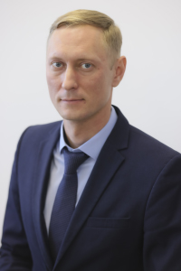 | Министр сельского хозяйства Красноярского края  ВАСИЛЬЕВ ИЛЬЯ АЛЕКСАНДРОВИЧ  Дата и место рождения: 10 марта 1988 года.  Образование:  2009 год - Красноярский государственный аграрный университет, бакалавр техники и технологии по специальности «Агроинженерия».  2011 год – Красноярский государственный аграрный университет, магистр техники и технологии по специальности «Агроинженерия».  Трудовая деятельность:  В 2007 году - механизатор СПК «Солонцы».  2008-2012 - сервисный инженер, начальник отдела сервиса ООО «Агродирект».  2012-2013 - старший научный сотрудник сектора механизации сельскохозяйственного производства Государственное научное учреждение Красноярский научно-исследовательский институт сельского хозяйства Россельхозакадемии.  2013 - 2016 - специалист, старший специалист, ведущий специалист инженерной службы Управления проектного финансирования ПАО АКБ «Авангард».  2016 - 2017 - главный специалист отдела развития растениеводства и инженерно-технического обеспечения министерства сельского хозяйства Красноярского края.  2017 - 2018 - консультант отдела развития растениеводства и инженерно-технического обеспечения министерства сельского хозяйства и торговли Красноярского края.  2018 - 2019 - начальник отдела инженерно-технического обеспечения министерства сельского хозяйства и торговли Красноярского края.  2019 - 2023 - заместитель министра сельского хозяйства и торговли Красноярского края.  С 18 октября 2023 года - министр сельского хозяйства Красноярского края.

 | Министр здравоохранения Красноярского края  ГОВОРУШКИНА НАТАЛИЯ СТАНИСЛАВОВНА  Дата и место рождения: 28 июля 1986 года в городе Витебске (Республика Беларусь).  Образование:  2010 - Витебский государственный ордена Дружбы народов медицинский университет, врач по специальности «Лечебное дело».  2015 - Финансовый университет при Правительстве Российской Федерации, бакалавр по направлению подготовки «Экономика».  2015 – ординатура по кардиологии в Первом Московском государственном медицинском университете им И. М. Сеченова.  кандидат медицинских наук.  Трудовая деятельность:  2005 - 2008 - cанитарка выездной бригады Витебской городской станции скорой и неотложной медицинской помощи.  2010 - 2012 - врач-интерн, врач терапевт участковый Витебской городской поликлиники №3.  2011 - 2012 - совмещение в должности врача-кардиолога Витебского областного кардиологического диспансера.  2012 - 2013 - врач-кардиолог Витебского областного кардиологического диспансера.  2011 - 2013 - врач-терапевт для оказания специализированной круглосуточной неотложной помощи приемного отделения Витебской областной клинической больницы (по совместительству)  В 2013 году - врач-терапевт для оказания специализированной круглосуточной неотложной помощи приемного отделения Витебской областной клинической больницы.  2013 - 2015 - клинический ординатор в Первом Московском государственном медицинском университете им И. М. Сеченова  2013 - 2014 - эксперт в информационно-аналитическом отделе в сфере массовых коммуникаций Департамента средств массовых коммуникаций Главного радиочастотного центра  2014 - 2019 - врач по медико-социальной экспертизе, руководитель бюро-филиала Главного бюро медико-социальной экспертизы по г. Москве.  2020 - 2021 - врач-кардиолог Центральной клинической больницы с поликлиникой Управления Делами Президента Российской Федерации.  2021 - 2023 - заместитель генерального директора по клинической работе Федерального клинического центра высоких медицинских технологий ФМБА России  В 2023 году - советник Губернатора Красноярского края.  В 2024 году - заместитель министра здравоохранения Красноярского края.  В октябре 2024 года назначена министром здравоохранения Красноярского края.

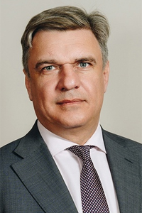 | Министр промышленности и торговли Красноярского края  ЕРМАКОВ МАКСИМ АНАТОЛЬЕВИЧ  Дата и место рождения: 26 февраля 1975 года в городе Новосибирск.  Образование:  1997 – Красноярский государственный университет, экономист по специальности «Финансы и кредит».  Трудовая деятельность:  В 1995 году – бухгалтер – контролёр КБ «Ярбанк».  1995 - 1996 – экономист ТОО «Виалс-Сервис».  1997 - 2000 – технолог по расчетам отдела организации работы отделений, менеджер, ведущий менеджер по документарному кредитованию Управления кредитов, депозитов и ценных бумаг Красноярского регионального филиала АКБ «Сбс-Агро».  2000 - 2001 – начальник сектора работы на оптовом рынке коммерческого отдела, начальник отдела работы на оптовом рынке и финансовых технологий ООО Коммерческий банк «Канский».  2001 - 2007 – заместитель председателя правления банка, исполняющий обязанности председателя правления банка, первый заместитель председателя правления ООО Коммерческий банк «Канский».  2007 - 2009 – председатель правления ООО Коммерческий банк «Канский».  2009 - 2017 – советник управляющего в аппарате управления ФКБ «Юниаструм Банк», затем управляющий аппарата управления операционного офиса «Красноярск» Филиала КБ «Юниаструм банк».  В 2017 году – управляющий аппарата управления ПАО КБ «Восточный».  2018 - 2019 – финансовый директор ООО «МясоЯр».  2019 - 2021 – заместитель председателя правления Кредитного потребительского кооператива «Содействие».  2022 - 2023 – исполнительный директор НКО «Государственный фонд развития промышленности Красноярского края».  В декабре 2023 года назначен министром промышленности и торговли Красноярского края.

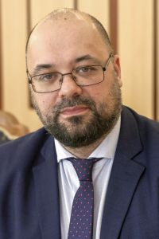 | Министр строительства и жилищно-коммунального хозяйства Красноярского края  ЗАСКАЛЬКО МИХАИЛ ЮРЬЕВИЧ  Дата и место рождения: 30 апреля 1976 года  Образование:  2000 г. – Государственный университет по землеустройству (г. Москва), юрист по специальности «Юриспруденция».  2016 г. – Сибирский федеральный университет, специалист-эксперт в сфере закупок» по программе «Менеджер контрактной службы».  Трудовая деятельность:  2000 - 2003 – юрист общероссийской общественной организации инвалидов «Факел».  2003 - 2008 – начальник юридического отдела закрытого акционерного общества «Московская Строительная Компания «Регион».  2008 - 2009 – начальник юридического отдела общества с ограниченной ответственностью «Габа Интернейшинал».  2009 - 2015 – генеральный директор общества с ограниченной ответственностью «Бигабум».  2016 - 2018 – заместитель начальника отдела по правовым и общим вопросам краевого государственного казенного учреждения «Управление капитального строительства».  2018 - 2021 – заместитель руководителя – начальник отдела государственных закупок краевого государственного казенного учреждения «Управление капитального строительства».  2021 - 2024 – руководитель краевого государственного казенного учреждения «Управление капитального строительства».  С марта 2024 года - министр строительства и жилищно-коммунального хозяйства Красноярского края.

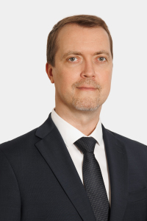 | Министр культуры Красноярского края  ЗИНОВ АРКАДИЙ ВЛАДИМИРОВИЧ  Дата рождения: 27 февраля 1976 года в Уфе.  Образование:  1994 год - Уфимское хореографическое училище.  2007 год - Академия русского балета им. А. Я. Вагановой, хореограф, балетмейстер-постановщик по специальности «Режиссура хореографии».  Трудовая деятельность:  1991 - 2003 - артист балета – солист балета, солист балета – ведущий мастер, исполняющий сольные партии Башкирского государственного театра оперы и балета.  2003 - 2013 - солист балета краевого государственного автономного учреждения культуры «Красноярский государственный театр оперы и балета».  2009 - 2013 - исполняющий обязанности заместителя директора – художественного руководителя краевого государственного бюджетного образовательного учреждения среднего профессионального образования «Красноярский хореографический колледж».  2013 - 2018 - директор краевого государственного автономного профессионального образовательного учреждения «Красноярский хореографический колледж».  2018 - 2023 - министр культуры Красноярского края.  С 21 апреля 2023 года - исполняющий обязанности министра культуры Красноярского края.  С 18 октября 2023 года - министр культуры Красноярского края.

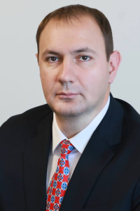 | Министр транспорта Красноярского края  ЗОТИН ДМИТРИЙ ВАДИМОВИЧ  Дата рождения: 16 января 1985 года  Образование: Высшее, Санкт-Петербургский государственный университет гражданской авиации, инженер по организации перевозок и управлению транспортом по специальности «Организация перевозок и управление на транспорте (воздушный транспорт)».  Трудовая деятельность:  2003 - 2004 - бортпроводник ОАО «Сибирская авиатранспортная компания», затем бортпроводник ОАО «Авиакомпания «Красноярские авиалинии».  2006 - 2007 - бортпроводник ФГУП ГТК «Россия».  2007 - 2008 - главный специалист по развитию ОАО «Сибирская авиатранспортная компания».  2009 - 2015 - директор ООО «Пегас Красноярск».  В 2015 году - генеральный директор ООО «Пегас Кей Джи Эй».  2015 - 2016 - коммерческий директор ООО «Авиакомпания Икар».  2016 - 2018 - директор по оперативному управлению производством ООО «Авиакомпания Икар».  2018 - 2022 - заместитель министра транспорта Красноярского края.  2022 - 2023 - заместитель министра – начальник отдела воздушного и водного транспорта министерства транспорта Красноярского края.  С 18 октября 2023 года - министр транспорта Красноярского края.

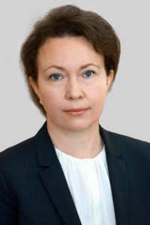 | Министр экономики и регионального развития Красноярского края  МАГДИБУР ТАТЬЯНА АЛЕКСЕЕВНА  Дата и место рождения: 13 апреля 1974 года.  Образование: высшее, Красноярский государственный университет, экономист по специальности «Мировая экономика».  Трудовая деятельность:  1995-1995 - экономист отдела неторговых операций управления внешнеэкономической деятельности Акционерного коммерческого банка «Енисей»;  1996-1997 - ведущий экономист отдела ценных бумаг Финансового управления администрации Красноярского края;  1997-1999 - главный специалист отдела лицензирования профессиональных участников рынка ценных бумаг и аттестации специалистов, начальник отдела регистрации выпусков и контроля за обращением эмиссионных ценных бумаг Красноярского регионального отделения Федеральной комиссии по рынку ценных бумаг России;  1999-2000 - ведущий специалист отдела финансирования органов управления, главный специалист отдела государственного долга, главный специалист бюджетного отдела Главного финансового управления администрации Красноярского края;  2000-2004 - заместитель начальника бюджетного отдела Главного финансового управления администрации Красноярского края;  2004-2008 - консультант, советник экспертно-аналитического отдела экспертно-правового управления Законодательного Собрания Красноярского края;  2008-2014 - советник группы советников и специалистов Законодательного Собрания Красноярского края (обеспечивающих работу председателя, заместителей председателя и комитетов);  2014-2014 - заместитель директора департамента бюджетной политики в отраслях социальной сферы и науки Министерства финансов РФ;  2014-2017 - заместитель первого проректора по экономике и развитию Федерального государственного автономного образовательного учреждения высшего профессионального образования «Сибирский федеральный университет»;  2017-2018 - директор департамента экономики и финансов Федерального государственного автономного образовательного учреждения высшего профессионального образования «Сибирский федеральный университет»;  В 2019-2023 - заместитель министра экономики и регионального развития Красноярского края;  С августа 2023 года - советник Губернатора Красноярского края.  C октября 2023 года - министр экономики и регионального развития Красноярского края.

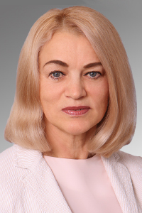 | Министр образования Красноярского края  МАКОВСКАЯ СВЕТЛАНА ИВАНОВНА  Дата и место рождения: 12 мая 1959 года в городе Канске Красноярского края.  Образование:  1981 год - Красноярский государственный университет по специальности «Физика», преподаватель физики.  Трудовая деятельность:  1973 - 1975 - лаборант кабинета физики средней школы № 21 г. Канск.  1976 - 1981 - студентка Красноярского государственного университета.  1978 - 1980 - лаборант Красноярского государственного университета.  1981 - 1985 - учитель математики, организатор внеклассной и внешкольной работы средней школы № 11 г. Канск.  1985 - 1986 - заместитель директора по учебной части, и. о. директора средней школы № 11 г. Канск.  1986 - 1987 - заместитель директора по учебной части средней школы № 11 г. Канск.  1987 - 1997 - директор средней школы № 11 г. Канск.  1997 - 2000 - главный специалист по проблемам основного и общего образования Главного управления образования администрации Красноярского края.  2000 - 2004 - начальник отдела учебных заведений, заместитель начальника управления по делам казачества и кадетских учебных заведений администрации Красноярского края.  2004 - 2005 - заместитель начальника Главного управления образования администрации Красноярского края.  2005 - 2008 - заместитель руководителя агентства образования администрации Красноярского края.  2008 - 2013 - первый заместитель министра образования и науки Красноярского края.  2013 - 2018 - министр образования и науки Красноярского края.  2018 - 2023 - министр образования Красноярского края.  С 21 апреля 2023 года - исполняющая обязанности министра образования Красноярского края.  С 24 октября 2023 года - министр образования Красноярского края.

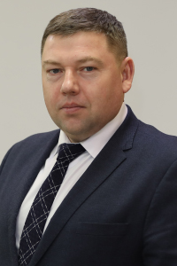 | Министр природных ресурсов и лесного комплекса Красноярского края  ПАНОВ АЛЕКСЕЙ ИВАНОВИЧ  Дата и место рождения: 27 октября 1974 года.  Образование:  1992 год - высшее профессиональное училище имени Х.З. Каланова по специальности «Оператор ЭВМ».  2012 год - Сибирский государственный технологический университет по специальности «Лесное хозяйство».  Трудовая деятельность:  2005-2007 - лесник Озерновского лесничества Енисейского сельского лесхоза филиала КГУ «Красноярсксельлес».  2007 - 2008 - мастер леса, заместитель директора Енисейского сельского лесхоза филиала КГУ «Красноярсксельлес».  В 2008 году назначен заместителем директора Енисейского филиала КГАУ «Красноярское управление лесами».  2008 - 2010 - директор Пировского филиала КГАУ «Красноярское управление лесами».  2010 - 2011 - директор Енисейского филиала, заместитель директора Енисейского филиала КГАУ «Красноярское управление лесами».  В 2011 году - помощник лесничего Рыбинского участкового лесничества КГБУ «Рыбинское лесничество», исполняющий обязанности руководителя КГБУ «Рыбинское лесничество».  2011 - 2013 - руководитель КГКУ «Абанское лесничество», затем заместитель директора ГПКК «Красноярское управление лесами».  С 2013 года - генеральный директор муниципального предприятия города Красноярска «Управление зеленого строительства».  В декабре 2020 года - министр лесного хозяйства Красноярского края.  С 21 апреля 2023 года - исполняющий обязанности министра лесного хозяйства Красноярского края.  С 8 ноября 2023 года - министр природных ресурсов и лесного комплекса Красноярского края.

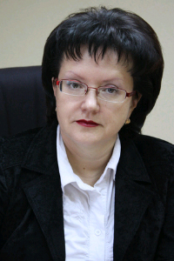 | Министр социальной политики Красноярского края  ПАСТУХОВА ИРИНА ЛЕОНИДОВНА  Дата и место рождения: 5 января 1967 года.  Образование:  1986 год - Красноярский финансовый техникум, финансист по специальности «Государственные доходы».  2001 год - Институт управления и экономики (г. Санкт-Петербург), экономист по специальности «Финансы и кредит».  В 2007 году прошла профессиональную переподготовку по программе «Государственное и муниципальное управление», специализация «Правовое обеспечение государственной и муниципальной службы».  2016 год - Красноярский государственный аграрный университет по специальности «Юриспруденция».  Трудовая деятельность:  1986 - 1990 - и.о. финансиста, бухгалтер материальной группы ПГО «Енисейгеофизика» Игарской геофизической экспедиции.  1990 - 1992 - экономист первой категории по штатам, экономист по бюджету первой категории финансового отдела Игарского горисполкома.  1992 - 1998 - начальник бюджетного отдела финансового отдела администрации города Игарка.  1998 - 1999 - главный экономист, заместитель начальника бюджетного отдела финансового управления администрации города Красноярска.  1999 - 2001 - заместитель начальника бюджетного отдела, заместитель заведующего бюджетным отделом финансового управления города Красноярска.  В 2001 году - заведующая бюджетным отделом финансового управления администрации города Красноярска.  2001 – 2004 - главный специалист бюджетного отдела, заместитель начальника отдела анализа и целевых бюджетных фондов, заместитель начальника отдела анализа и контроля, заместитель начальника бюджетного отдела Главного финансового управления администрации Красноярского края.  2004 - 2005 - и. о. начальника отдела бюджетной политики, начальник отдела бюджетной политики Главного финансового управления администрации Красноярского края.  2005 - 2013 - начальник отдела бюджетной политики департамента финансов администрации Красноярского края, затем начальник отдела бюджетной политики министерства финансов Красноярского края.  2013 - 2018 - первый заместитель министра финансов Красноярского края.  2018 - 2023 - министр социальной политики Красноярского края.  С 21 апреля 2023 года - исполняющая обязанности министра социальной политики Красноярского края.  С 18 октября 2023 года - министр социальной политики Красноярского края.

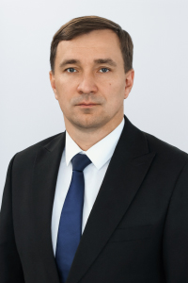 | Министр спорта Красноярского края  ПЕТРОВСКИЙ ДЕНИС ВИТАЛЬЕВИЧ  Дата и место рождения: 22 июля 1984 года.  Образование: В 2006 году окончил Сибирский юридический институт МВД РФ.  Трудовая деятельность:  2005 - 2008 - корреспондент, редактор cлужбы информационных программ телевидения, ведущий и редактор программы «Вести-Спорт Красноярск» филиала ВГТРК ГТРК «Красноярск» (г. Красноярск).  2008 - 2010 - менеджер проектов ОАО «СпбНьюз» (Санкт-Петербург).  2011 - 2013 - ведущий, редактор ЗАО «Радио «Зенит» (Санкт-Петербург).  2013 - 2014 - специалист управления по связям с общественностью Государственной корпорации по строительству олимпийских объектов и развитию города Сочи как горноклиматического курорта (ГК «Олимпстрой») (Сочи).  2014 - 2015 – менеджер отдела по связям с общественностью дирекции по организации и проведению Гран-при России Формулы-1 ЗАО «Центр Омега» (Сочи).  В 2015 году - заместитель руководителя отдела автономного учреждения «ЮграМегаСпорт» (Ханты-Мансийск).  2015-2016 - менеджер департамента коммуникаций ООО «Континентальная хоккейная лига» (Москва).  2016 - 2020 - спортивный директор АНО ФК «Енисей» (Красноярск).  2020 - 2022 - заместитель коммерческого директора АНО «Росгонки» (Сочи).  2022 - 2023 - министр спорта Красноярского края.  С 21 апреля 2023 года - исполняющий обязанности министра спорта Красноярского края.  С 18 октября 2023 года - министр спорта Красноярского края.

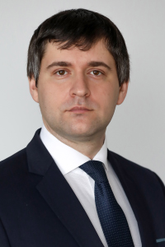 | Министр цифрового развития Красноярского края  РАСПОПИН НИКОЛАЙ АЛЕКСАНДРОВИЧ  Дата и место рождения: 17 апреля 1985 года, город Тулун Иркутской области.  Образование:  2006 год - Красноярский государственный технический университет, бакалавр по специальности «Информатика и вычислительная техника».  2008 год - Сибирский федеральный университет, магистр с по направлению «Системный анализ и управление».  2007 год - дополнительная квалификация в Сибирском федеральном университете по специальности «Переводчик немецкого языка в сфере профессиональной коммуникации».  2008 - 2011 год - обучение в аспирантуре Сибирского федерального университета по направлению «Системный анализ и управление».  Трудовая деятельность:  2007 - 2009 - инженером отдела телематических служб и передачи данных ООО «КФ Атлантик».  2009 – 2010 – начальник телематических служб и передачи данных ООО «КФ Атлантик».  2010 – 2011 — ведущий инженер отдела сетей передачи данных технической дирекции, начальник отдела сопровождения программного обеспечения ООО «Русинтерком».  2012 - 2014 - директор по техническим вопросам, генеральный директор общества с ограниченной ответственностью «Импульс».  2014 - 2017 - заместитель руководителя агентства информатизации и связи Красноярского края.  2017 - 2018 - руководитель агентства информатизации и связи Красноярского края.  2018 - 2023 - министр цифрового развития Красноярского края.  С 21 апреля 2023 года - исполняющий обязанности министра цифрового развития Красноярского края.  С 18 октября 2023 года - министр цифрового развития Красноярского края.

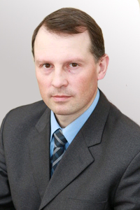 | Министр экологии Красноярского края  ЧАСОВИТИН ВЛАДИМИР АНАТОЛЬЕВИЧ  Дата и место рождения: 6 декабря 1969 года в поселке Подтёсово Енисейского района Красноярского края.  Образование:  1993 год - Свердловский ордена Трудового Красного Знамени юридический институт по специальности «Правоведение».  Трудовая деятельность:  В 1987 году – тренер, заведующий спортивной базой Свердловского Суворовского военного училища в городе Екатеринбурге.  1993 - 1996 – следователь, старший следователь прокуратуры Центрального района города Красноярска.  1996 - 1999 – заместитель прокурора Свердловского района города Красноярска.  1999 - 2000 – заместитель прокурора города Красноярска.  2000 - 2007 – прокурор Ленинского района города Красноярска.  2007 - 2011 год – прокурор города Красноярска.  2011 - 2012 – заместитель главы города Красноярска, затем первый заместитель главы города Красноярска.  2012 - 2015 – начальник контрольного управления Губернатора Красноярского края.  2015 - 2017 – руководитель агентства государственного заказа Красноярского края.  2017 - 2019 – министр экологии и рационального природопользования Красноярского края.  2019 - 2023 году – начальник управления внутреннего контроля, начальник управления внутреннего контроля и юридического сопровождения АО «Красноярскнефтепродукт».  С июля 2023 года - заместитель генерального директора по правовым и административным вопросам АО «Красноярскнефтепродукт».  С 18 октября 2023 года - министр экологии Красноярского края.

Правительство Красноярского края
Правительство края является высшим исполнительным органом Красноярского края.
Правительство края в соответствии с законом края обеспечивает исполнение Конституции Российской Федерации, федеральных конституционных законов, федеральных законов и иных нормативных правовых актов Российской Федерации, настоящего Устава, законов и иных нормативных правовых актов края на территории края и согласованную деятельность иных исполнительных органов края.
В состав Правительства края входят по должности члены Правительства края:
- первый заместитель Губернатора Красноярского края - председатель Правительства Красноярского края,
- заместители председателя Правительства Красноярского края,
- первый заместитель Губернатора Красноярского края - руководитель Администрации Губернатора Красноярского края,
- заместители Губернатора Красноярского края,
- министры Красноярского края.
Первый заместитель Губернатора Красноярского края – председатель Правительства Красноярского края
Верещагин Сергей Викторович

Министерства Красноярского края, подчиненные Правительству Красноярского края, и иные исполнительные органы Красноярского края, находящиеся в их ведении
Министерство финансов Красноярского края
Заместитель председателя Правительства Красноярского края – министр финансов Красноярского края
Бахарь Владимир Викторович
- Агентство государственного заказа Красноярского края
Преловская Татьяна Владимировна
заместитель руководителя агентства государственного заказа Красноярского края
(временно осуществляет полномочия по руководству агентством)
- Агентство по управлению государственным имуществом Красноярского края
Руководитель агентства по управлению государственным имуществом Красноярского края
Вернер Валентин Валерьевич
- Служба финансово-экономического контроля и контроля в сфере закупок Красноярского края
Руководитель службы финансово-экономического контроля и контроля в сфере закупок Красноярского края
Дергунова Наталья Николаевна

Министерство экономики и регионального развития Красноярского края
Министр экономики и регионального развития Красноярского края
Магдибур Татьяна Алексеевна
- Агентство труда и занятости населения Красноярского края
Руководитель агентства труда и занятости Красноярского края
Новиков Виктор Васильевич

Министерство здравоохранения Красноярского края
Министр здравоохранения Красноярского края
Говорушкина Наталия Станиславовна

Министерство культуры Красноярского края
Министр культуры Красноярского края
Зинов Аркадий Владимирович

Министерство образования Красноярского края
Министр образования Красноярского края
Маковская Светлана Ивановна

Министерство социальной политики Красноярского края
Министр социальной политики Красноярского края
Пастухова Ирина Леонидовна

Министерство спорта Красноярского края
Министр спорта Красноярского края
Петровский Денис Витальевич

Министерство природных ресурсов и лесного комплекса Красноярского края
Министр природных ресурсов и лесного комплекса Красноярского края
Панов Алексей Иванович

Министерство экологии Красноярского края
Министр экологии Красноярского края
Часовитин Владимир Анатольевич

Министерство промышленности и торговли Красноярского края
Министр промышленности и торговли Красноярского края
Ермаков Максим Анатольевич
- Агентство развития малого и среднего предпринимательства Красноярского края
Мартынов Роман Ефимович
заместитель руководителя агентства – начальник отдела организационно-правового и кадрового сопровождения агентства развития малого и среднего предпринимательства Красноярского края
(временно осуществляет полномочия по руководству агентством)

Министерство сельского хозяйства Красноярского края
Министр сельского хозяйства Красноярского края
Васильев Илья Александрович

Министерство строительства и жилищно-коммунального хозяйства Красноярского края
Министр строительства и жилищно-коммунального хозяйства Красноярского края
Заскалько Михаил Юрьевич

Министерство тарифной политики Красноярского края
Министр тарифной политики Красноярского края
Ананьев Александр Александрович

Министерство транспорта Красноярского края
Министр транспорта Красноярского края
Зотин Дмитрий Вадимович

Министерство цифрового развития Красноярского края
Министр цифрового развития Красноярского края
Распопин Николай Александрович

Иные исполнительные органы Красноярского края, подчиненные Правительству Красноярского края
  Постоянное представительство Красноярского края при Правительстве Российской Федерации
  Руководитель Постоянного представительства Красноярского края при Правительстве Российской Федерации
  Вольф Андрей Карлович
  Управление делами Губернатора и Правительства Красноярского края
  Управляющий делами Губернатора и Правительства Красноярского края
  Гогиберидзе Михаил Данилович
  Агентство записи актов гражданского состояния Красноярского края
  Руководитель агентства записи актов гражданского состояния Красноярского края
  Игнатенко Андрей Владимирович
  Агентство молодёжной политики и реализации программ общественного развития Красноярского края
  Руководитель агентства молодежной политики и реализации программ общественного развития Красноярского края
  Коломиец Виктор Александрович
  Агентство печати и массовых коммуникаций Красноярского края
  Руководитель агентства печати и массовых коммуникаций Красноярского края
  Брежнева Ирина Владимировна
  Агентство по гражданской обороне, чрезвычайным ситуациям и пожарной безопасности Красноярского края
  Руководитель агентства по гражданской обороне, чрезвычайным ситуациям и пожарной безопасности Красноярского края
  Тагиров Сергей Валерьевич
  Агентство по обеспечению деятельности мировых судей Красноярского края
  Руководитель агентства по обеспечению деятельности мировых судей Красноярского края
  Стригин Юрий Михайлович
  Агентство по развитию северных территорий и поддержке коренных малочисленных народов Красноярского края
  Руководитель агентства по развитию северных территорий и поддержке коренных малочисленных народов Красноярского края
  Нарчуганов Антон Николаевич
  Агентство по туризму Красноярского края
  Руководитель агентства по туризму Красноярского края
  Недбайло Елена Васильевна
  Архивное агентство Красноярского края
  Руководитель архивного агентства Красноярского края
  Казицин Александр Борисович
  Служба по ветеринарному надзору Красноярского края
  Руководитель службы по ветеринарному надзору Красноярского края
  Москаленко Сергей Викторович
  Служба по государственной охране объектов культурного наследия Красноярского края
  Руководитель службы по государственной охране объектов культурного наследия Красноярского края
  Гутенков Павел Евгеньевич
  Служба по контролю в области градостроительной деятельности Красноярского края
  Руководитель службы по контролю в области градостроительной деятельности Красноярского края
  Шумов Константин Юрьевич
  Служба по надзору за техническим состоянием самоходных машин и других видов техники Красноярского края
  Руководитель службы по надзору за техническим состоянием самоходных машин и других видов техники Красноярского края
  Демидов Юрий Алексеевич
  Служба строительного надзора и жилищного контроля Красноярского края
  Руководитель службы строительного надзора и жилищного контроля Красноярского края
  Вишняков Александр Владимирович
Структура исполнительных органов Красноярского края утверждена Указом Губернатора Красноярского края № 297-уг от 17.10.2023 "О структуре исполнительных органов Красноярского края"

